**В Курской области 45 региональных и муниципальных услуг переведено в электронный формат**

Вопросы перевода массовых социальных услуг в электронный формат обсудили на заседании комиссии по повышению качества и доступности предоставления государственных и муниципальных услуг и развитию информационного общества в Курской области, которое провела заместитель губернатора Оксана Крутько.

Речь идет о выводе на Единый портал госуслуг (ЕПГУ) наиболее востребованных, связанных с социальной поддержкой населения, жильем, строительством, земельными и имущественными отношениями, образованием и здравоохранением. Эту работу координирует комитет цифрового развития и связи Курской области. На сегодняшний день в цифровой вид переведено 45 региональных и муниципальных услуг: 28 уже доступно на портале госуслуг, 17– в стадии доработки. Срок завершения работ, установленный Минцифры, - 10 августа.

«Это первый этап цифровизации государственных и муниципальных услуг. Мы работаем над расширением перечня и до конца года планируем перевести в электронный формат 105 услуг. Это будет удобно для жителей области, им не придется тратить время на посещение различных ведомств», - рассказала заместитель губернатора Оксана Крутько.

На заседании также обсудили работу платформы обратной связи. Она позволяет оперативно работать с обращениями жителей области. Задача не только сократить время реагирования на них, но и повысить качество ответов. К проекту подключились почти все органы исполнительной власти и местного самоуправления региона. Им рекомендовано провести мониторинг сайтов, в том числе подведомственных учреждений, на наличие виджетов, специальных баннеров, с помощью которых можно направить обращения в органы власти.

Участники заседания проанализировали опыт взаимодействия инспекции Гостехнадзора Курской области и МФЦ в Медвенском районе. Вся процедура – от приема заявления до выдачи документов - осуществляется специалистами МФЦ без участия сотрудников Гостехнадзора. Пилотный проект признан успешным, принято решение о его внедрении в других районах области.

[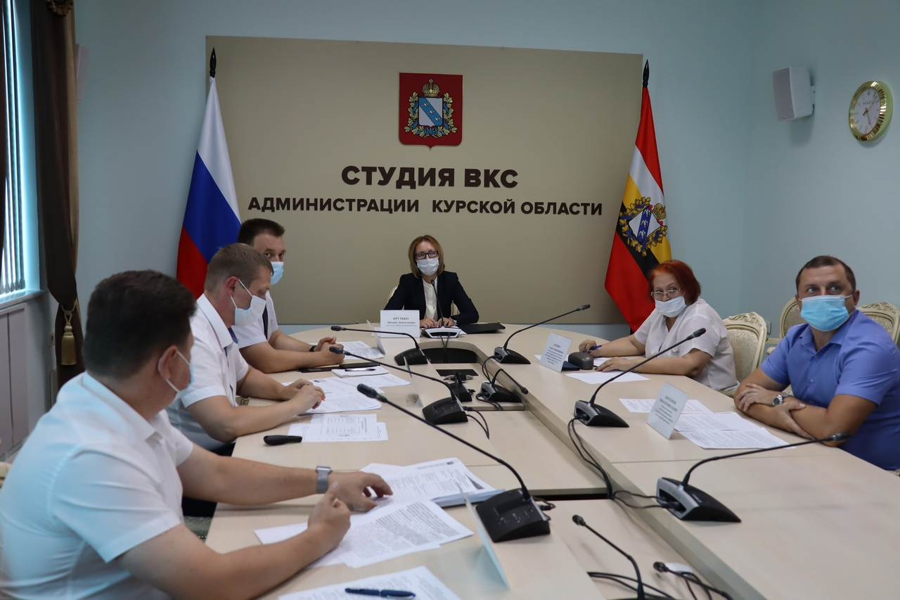](https://adm.rkursk.ru/files/13/images/123087_53_133045.jpg)